
第四部分 电磁感应
专题4.1 楞次定律（基础篇）
一．选择题
1．（2019湖南娄底二模）如图所示，在一固定水平放置的闭合导体圆环正上方，有一条形磁铁从静止开始下落，下落过程中始终保持竖直方向，起始高度为h，最后落在水平地面上。若不计空气阻力，重力加速度取g，下列说法中正确的是（ ）
A．磁铁下落的整个过程中，圆环中的感应电流方向始终为顺时针方向(俯视圆环)
B．磁铁落地时的速率一定等于
C．磁铁在整个下落过程中，它的机械能不变
D．磁铁在整个下落过程中，圆环受到它的作用力总是竖直向下的
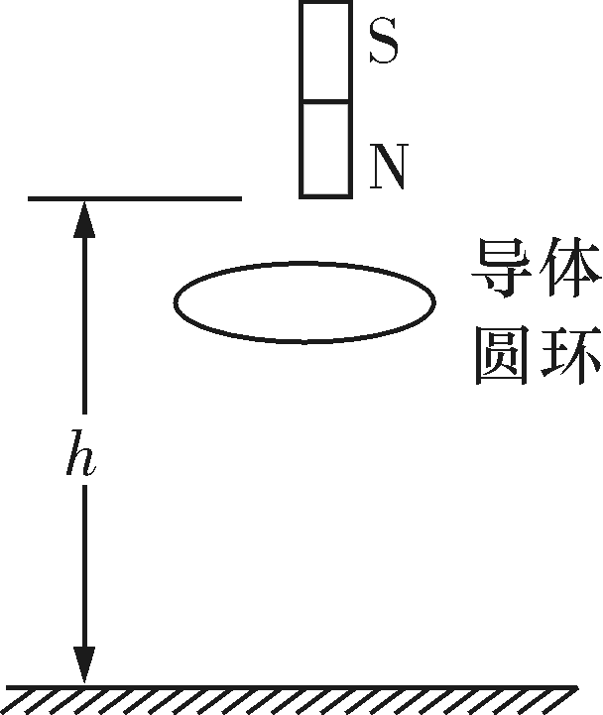
【参考答案】．D
【名师解析】当条形磁铁靠近圆环时，穿过圆环的磁通量增加，根据楞次定律可判断圆环中感应电流的方向为逆时针(俯视圆环)，当条形磁铁远离圆环时，穿过圆环的磁通量减小，根据楞次定律可判断圆环中感应电流的方向为顺时针(俯视圆环)，A错误；若磁铁从高度h处做自由落体运动，其落地时的速度v＝，但磁铁穿过圆环的过程中要产生一部分电热，根据能量守恒定律可知，其落地速度一定小于，B错误；磁铁在整个下落过程中，由于受到磁场力的作用，机械能不守恒，C错误；据楞次定律的推论“来拒去留”，可判断磁铁在整个下落过程中，受圆环对它的作用力始终竖直向上，而圆环受到磁铁的作用力总是竖直向下的，故D正确。
2.（2019·山东省潍坊市教科院高三高考模拟）如图甲所示，绝缘的水平桌面上放置一金属圆环，在圆环的正上方放置一个螺线管，在螺线管中通入如图乙所示的电流，电流从螺线管a端流入为正。以下说法正确的是（ ）
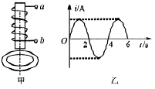
A．0~1 s内圆环面积有扩张的趋势
B．1 s末圆环对桌面的压力小于圆环的重力
C．1~2 s内和2~3 s内圆环中的感应电流方向相反
D．从上往下看，0~2 s内圆环中的感应电流先沿顺时针方向、后沿逆时针方向
【参考答案】D
【名师解析】0~1 s线圈中电流增大，产生的磁场增大，金属环中磁通量增大，有面积缩小趋势，故A错误；1 s末金属环中感应电流最大，但螺线管中电流为零，没有磁场，与金属环间无相互作用，所以1 s末圆环对桌面的压力等于圆环的重力，故B错误；1~2 s正方向电流减小，2~3 s反向电流增大，根据楞次定律，金属环中感应电流的磁场方向不变，感应电流方向不变，故C错误；0~1 s线圈中电流增大，产生的磁场增大，金属环中磁通量增大，根据楞次定律可知，从上往下看，0~l s内圆环中的感应电流沿顺时针方向；1 s~2 s线圈中电流减小，产生的磁场减弱，金属环中磁通量减小，根据楞次定律可知，从上往下看，1 s~2 s内圆环中的感应电流沿逆时针方向；故D正确。
3. (多选)(2018·全国卷Ⅰ·19)如图，两个线圈绕在同一根铁芯上，其中一线圈通过开关与电源连接，另一线圈与远处沿南北方向水平放置在纸面内的直导线连接成回路.将一小磁针悬挂在直导线正上方，开关未闭合时小磁针处于静止状态.下列说法正确的是( )
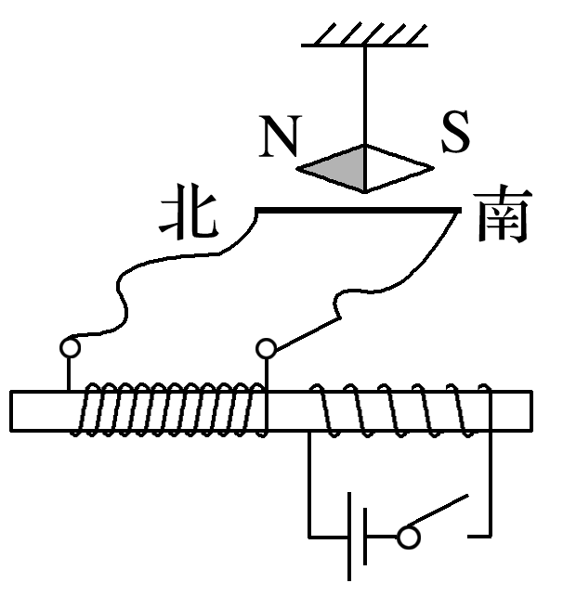
A.开关闭合后的瞬间，小磁针的N极朝垂直纸面向里的方向转动
B.开关闭合并保持一段时间后，小磁针的N极指向垂直纸面向里的方向
C.开关闭合并保持一段时间后，小磁针的N极指向垂直纸面向外的方向
D.开关闭合并保持一段时间再断开后的瞬间，小磁针的N极朝垂直纸面向外的方向转动
【参考答案】 AD
【名师解析】 根据安培定则，开关闭合时铁芯上产生水平向右的磁场.开关闭合后的瞬间，根据楞次定律，直导线上将产生由南向北的电流，根据安培定则，直导线上方的磁场垂直纸面向里，故小磁针的N极朝垂直纸面向里的方向转动，A项正确；开关闭合并保持一段时间后，直导线上没有感应电流，故小磁针的N极指北，B、C项错误；开关闭合并保持一段时间再断开后的瞬间，根据楞次定律，直导线上将产生由北向南的电流，这时直导线上方的磁场垂直纸面向外，故小磁针的N极朝垂直纸面向外的方向转动，D项正确.
4. (2017·全国卷Ⅲ·15)如图，在方向垂直于纸面向里的匀强磁场中有一U形金属导轨，导轨平面与磁场垂直，金属杆PQ置于导轨上并与导轨形成闭合回路PQRS，一圆环形金属线框T位于回路围成的区域内，线框与导轨共面.现让金属杆PQ突然向右运动，在运动开始的瞬间，关于感应电流的方向，下列说法正确的是( )
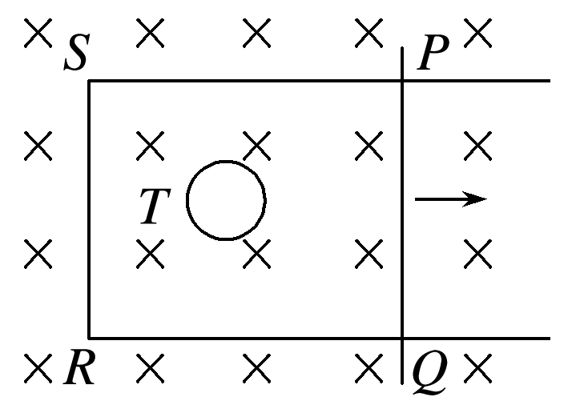
A.PQRS中沿顺时针方向，T中沿逆时针方向 B.PQRS中沿顺时针方向，T中沿顺时针方向
C.PQRS中沿逆时针方向，T中沿逆时针方向 D.PQRS中沿逆时针方向，T中沿顺时针方向
【参考答案】 D
【名师解析】 金属杆PQ突然向右运动，在运动开始的瞬间，闭合回路PQRS中磁场方向垂直纸面向里，磁通量增大，由楞次定律可判断，闭合回路PQRS中感应电流产生的磁场垂直纸面向外，由安培定则可判断感应电流方向为逆时针；由于闭合回路PQRS中感应电流产生的磁场方向垂直纸面向外，与原磁场方向相反，则T中磁通量减小，由楞次定律可判断，T中感应电流产生的磁场方向垂直纸面向里，由安培定则可知T中感应电流方向为顺时针，选项D正确.
5. (2018·广东省揭阳市学业水平考试)如图所示，一圆形金属环与两固定的平行长直导线在同一竖直平面内，环心与两导线距离相等，环的直径小于两导线间距离，两导线中通有图示方向相同的恒定电流I.则当环( )
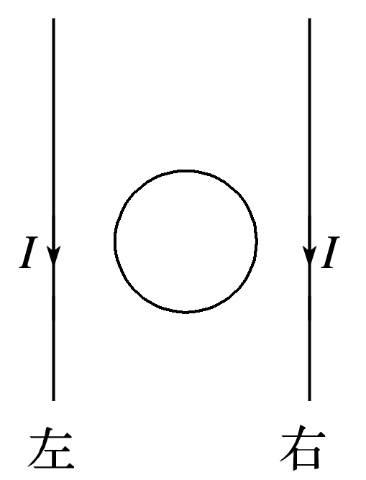
A.向上运动时，环中产生顺时针方向的感应电流
B.向下运动时，环中产生顺时针方向的感应电流
C.向左侧靠近导线时，环中产生逆时针方向的感应电流
D.向右侧靠近导线时，环中产生逆时针方向的感应电流
【参考答案】 D
【名师解析】 直导线之间的磁场是对称的，圆环在中间时，通过圆环的磁通量为零，圆环上下运动的时候，通过圆环的磁通量不变，不会有感应电流产生，故A、B错误；圆环向左侧靠近直导线，则穿过圆环的磁场垂直纸面向外并且增强，根据楞次定律可得，环上的感应电流方向为顺时针，故C错误；圆环向右侧靠近直导线，则穿过圆环的磁场垂直纸面向里并且增强，根据楞次定律可得，环上的感应电流方向为逆时针，故D正确.
6.(2018·湖北省武汉名校联考)如图甲所示，长直导线与闭合金属线框位于同一平面内，长直导线中的电流i随时间t的变化关系如图乙所示.在0～时间内，直导线中电流向上，则在～T时间内，线框中感应电流的方向与所受安培力的合力方向分别是( )
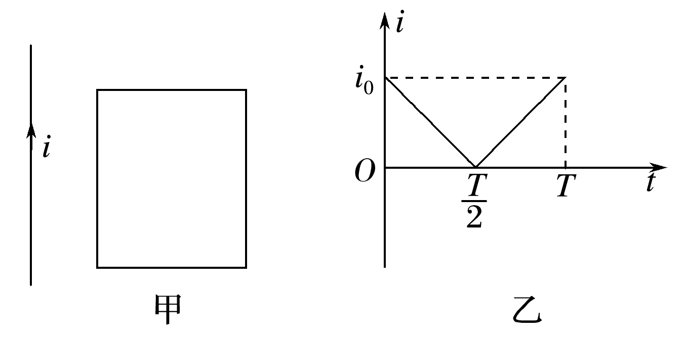
A.顺时针，向左 B.逆时针，向右 C.顺时针，向右 D.逆时针，向左
【参考答案】 B
【名师解析】 在0～时间内，直导线中电流向上，由题图乙知，在～T时间内，直导线电流方向也向上，根据安培定则知，导线右侧磁场的方向垂直纸面向里，电流逐渐增大，则磁场逐渐增强，根据楞次定律，金属线框中产生逆时针方向的感应电流.根据左手定则，金属线框左边受到的安培力方向向右，右边受到的安培力方向向左，离导线越近，磁场越强，则左边受到的安培力大于右边受到的安培力，所以金属线框所受安培力的合力方向向右，故B正确，A、C、D错误.
7.(多选)(2018·陕西省宝鸡市一模)如图所示，两个条形磁铁的N极和S极相向水平放置，一竖直放置的矩形线框从两个磁铁之间正上方由静止落下，并从两磁铁中间穿过.下列关于线框受到的安培力及从右向左看感应电流的方向说法正确的是( )
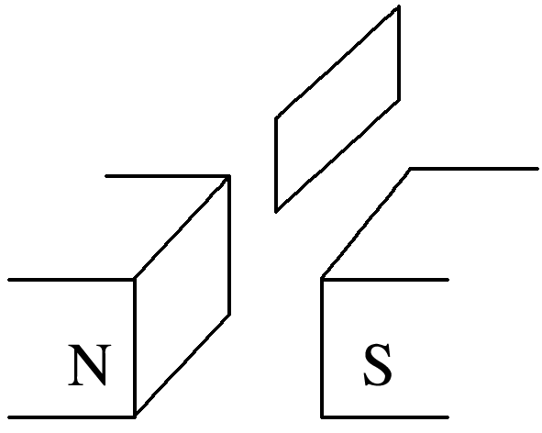
A.感应电流方向先沿逆时针方向，后沿顺时针方向
B.感应电流方向先沿顺时针方向，后沿逆时针方向
C.安培力方向一直竖直向上
D.安培力方向先竖直向上，后竖直向下
【参考答案】 BC
【名师解析】 由题图可知，中间磁感应强度最大，而向上或向下磁感应强度均越来越小，故在线框从高处下落过程中，穿过线框的磁通量一直向右，且先增大后减小，则由楞次定律可知，感应电流方向先沿顺时针方向后沿逆时针方向，故A错误，B正确；产生的感应电流一直阻碍物体间的相对运动，故安培力一定一直竖直向上，故C正确，D错误.
8. 如图所示，光滑平行导轨M、N固定在同一水平面上，两根导体棒P、Q平行放置在导轨上，形成一个闭合回路，当一条形磁铁从高处下落接近回路时( )
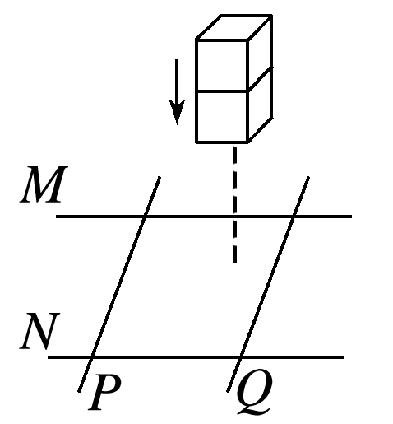
A.P、Q将互相靠拢 B.P、Q将互相远离 C.磁铁的加速度仍为g D.磁铁的加速度大于g
【参考答案】 A
【名师解析】 解法一 根据楞次定律的另一表述“感应电流的效果总是要阻碍产生感应电流的原因”，本题中“原因”是回路中磁通量的增加，归根结底是磁铁靠近回路，“效果”便是阻碍磁通量的增加和磁铁的靠近.所以，P、Q将互相靠拢且磁铁的加速度小于g，选项A正确.
解法二 设磁铁下端为N极，根据楞次定律可判断出P、Q中的感应电流方向，如图所示，根据左手定则可判断P、Q所受安培力的方向，可见，P、Q将相互靠拢.由于回路所受安培力的合力向下，由牛顿第三定律知，磁铁将受到向上的反作用力，从而加速度小于g.当磁铁下端为S极时，根据类似的分析可得到相同的结论，选项A正确.
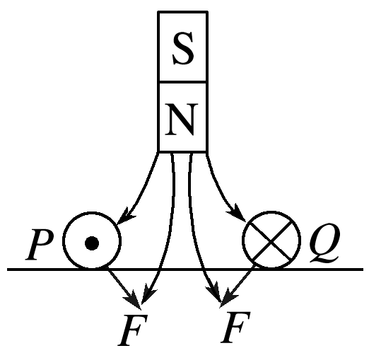
9.(2019·湖北省宜昌市质检)如图所示，一个N极朝下的条形磁铁竖直下落，恰能穿过水平放置的固定矩形导线框，则( )
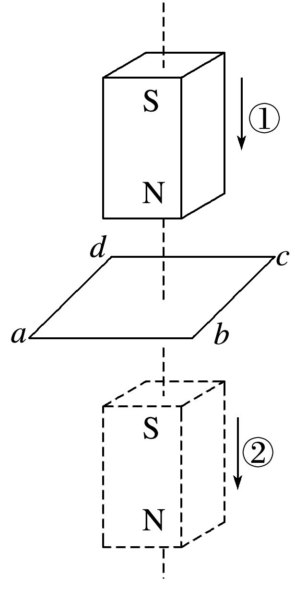
A.磁铁经过位置①时，线框中感应电流沿abcd方向；经过位置②时，线框中感应电流沿adcb方向
B.磁铁经过位置①时，线框中感应电流沿adcb方向；经过位置②时，线圈中感应电流沿abcd方向
C.磁铁经过位置①和②时，线框中的感应电流都沿abcd方向
D.磁铁经过位置①和②时，线框中感应电流都沿adcb方向
【参考答案】 A
【名师解析】 当磁铁经过位置①时，穿过线框的磁通量向下且不断增加，由楞次定律可确定感应电流的磁场方向向上，阻碍磁通量的增加，根据右手螺旋定则可判定感应电流应沿abcd方向.同理可判断当磁铁经过位置②时，感应电流沿adcb方向，故选A.
10.(多选)如图所示，水平放置的两条光滑轨道上有可自由移动的金属棒PQ、MN，MN的左边有一如图所示的闭合电路，当PQ在一外力的作用下运动时，MN向右运动，则PQ所做的运动可能是( )
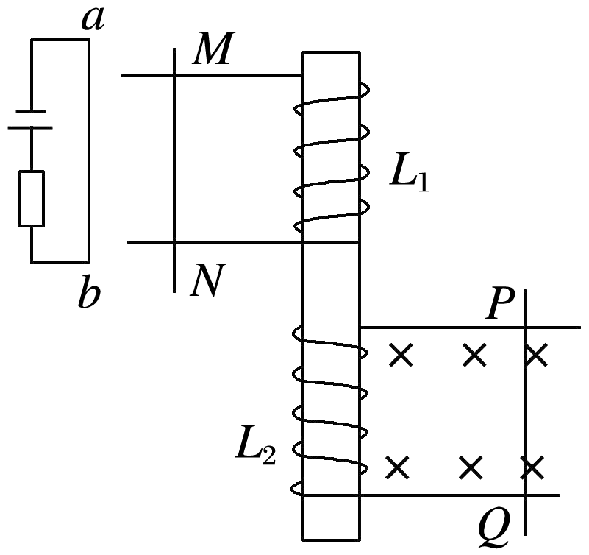
A.向右加速运动 B.向左加速运动 C.向右减速运动 D.向左减速运动
【参考答案】 BC
【名师解析】 MN向右运动，说明MN受到向右的安培力，因为ab在MN处的磁场垂直纸面向里―――→MN中的感应电流方向为M→N―――→L₁中感应电流的磁场方向向上―――→.若L₂中磁场方向向上减弱―――→PQ中电流方向为Q→P且减小―――→向右减速运动；若L₂中磁场方向向下增强―――→PQ中电流方向为P→Q且增大―――→向左加速运动.
11.(多选)如图所示，金属导轨上的导体棒ab在匀强磁场中沿导轨做下列哪种运动时，铜制线圈c中将有感应电流产生且被螺线管吸引( )
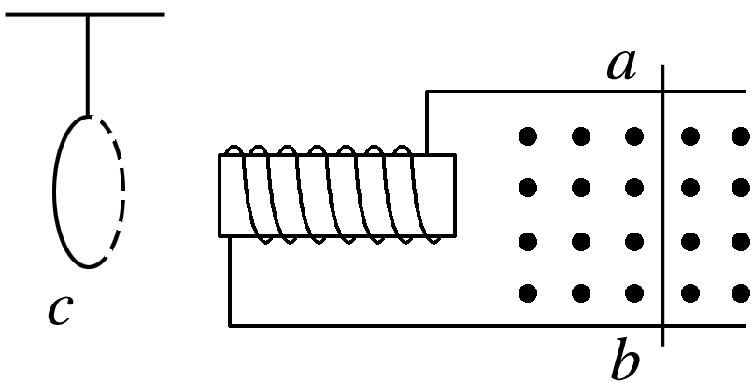
A.向右做匀速运动 B.向左做减速运动 C.向右做减速运动 D.向右做加速运动
【参考答案】 BC
【名师解析】 当导体棒向右匀速运动时产生恒定的电流，线圈中的磁通量恒定，无感应电流出现，A错误；当导体棒向左做减速运动时，由右手定则可判定回路中产生了b→a的感应电流且减小，由安培定则知螺线管中感应电流的磁场向左在减弱，由楞次定律知c中产生顺时针方向的感应电流(从右向左看)且被螺线管吸引，B正确；同理可判定C正确，D错误.
12.美国《大众科学》月刊网站报道，美国明尼苏达大学的研究人员发现．一种具有独特属性的新型合金能够将热能直接转化为电能．具体而言，只要略微提高温度，这种合金就会变成强磁性合金，从而使环绕它的线圈中产生电流，其简化模型如图所示．A为圆柱形合金材料，B为线圈，套在圆柱形合金材料上，线圈的半径大于合金材料的半径．现对A进行加热，则( )
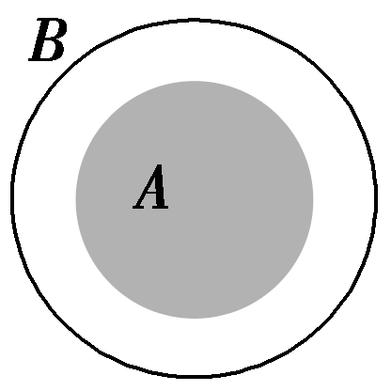
A．B中将产生逆时针方向的电流 B．B中将产生顺时针方向的电流
C．B线圈有收缩的趋势 D．B线圈有扩张的趋势
【参考答案】 D
【名师解析】.合金材料加热后，合金材料成为磁体，通过线圈B的磁通量增大，由于线圈B内有两个方向的磁场，由楞次定律可知线圈只有扩张，才能阻碍磁通量的变化，C错误，D正确；由于不知道极性，无法判断感应电流的方向，A、B错误．
13.(2018·浙江嘉兴一中测试)如图所示为安检门原理图，左边门框中有一通电线圈，右边门框中有一接收线圈．工作过程中某段时间通电线圈中存在顺时针方向均匀增大的电流，则( )
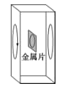
A．无金属片通过时，接收线圈中的感应电流方向为顺时针
B．无金属片通过时，接收线圈中的感应电流增大
C．有金属片通过时，接收线圈中的感应电流方向为顺时针
D．有金属片通过时，接收线圈中的感应电流大小发生变化
【参考答案】 D
【名师解析】当左侧通电线圈中存在顺时针方向均匀增大的电流时，通过右侧线圈的磁通量增大，根据楞次定律可以知道，右侧线圈产生的感应电流方向为逆时针，由于磁场是均匀增大，则产生的感应电流为恒定的，故选项A、B错误；当有金属片通过时，接收线圈中磁通量仍然增大，故产生的感应电流方向仍然为逆时针，但是由于金属片中也要产生感应电流，所以接收线圈中的感应电流大小发生变化，故选项C错误，选项D正确．
13.如图所示，两个同心圆形线圈a、b在同一平面内，其半径大小关系为r_{a}>r_{b}，条形磁铁穿过圆心并与圆面垂直，则穿过两线圈的磁通量Φ_{a}、Φ_{b}间的大小关系为( )
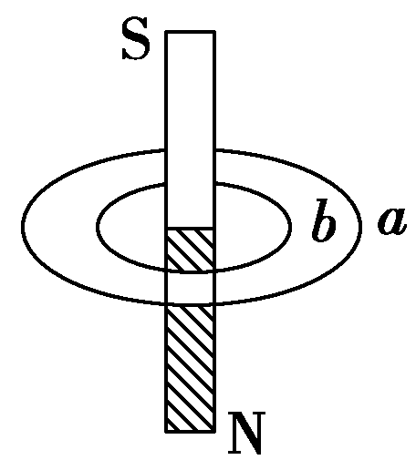
A．Φ_{a}>Φ_{b} B．Φ_{a}＝Φ_{b} C．Φ_{a}<Φ_{b} D．条件不足，无法判断
【参考答案】 C
【名师解析】条形磁铁内部的磁感线全部穿过a、b两个线圈，而外部磁感线穿过线圈a的比穿过线圈b的要多，线圈a中磁感线条数的代数和要小，故选项C正确．
14.(2018·南京模拟)如图所示，一个闭合三角形导线框ABC位于竖直平面内，其下方(略靠前)固定一根与导线框平面平行的水平直导线，导线中通以图示方向的恒定电流．释放导线框，它由实线位置下落到虚线位置未发生转动，在此过程中( )
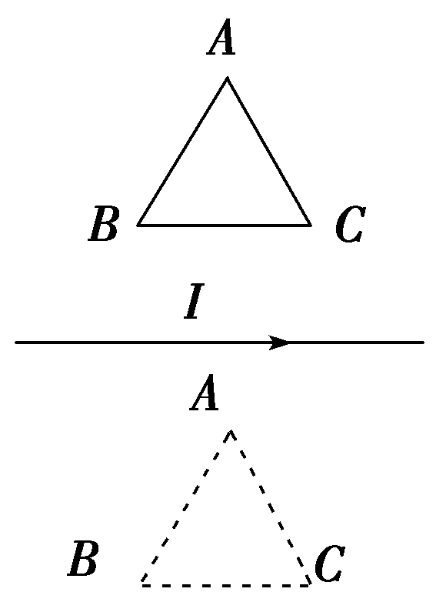
A．导线框中感应电流的方向依次为
ACBA→ABCA→ACBA
B．导线框的磁通量为零时，感应电流却不为零
C．导线框所受安培力的合力方向依次为向上→向下→向上
D．导线框所受安培力的合力为零，做自由落体运动
【参考答案】 AB
【名师解析】.根据右手螺旋定则可知导线上方的磁场方向垂直于纸面向外，下方的磁场方向垂直于纸面向里，而且越靠近导线磁场越强，所以闭合导线框ABC在下降过程中，导线框内垂直于纸面向外的磁通量先增大，当增大到BC边与导线重合时，达到最大，再向下运动，导线框内垂直于纸面向外的磁通量逐渐减小至零，然后随导线框的下降，导线框内垂直于纸面向里的磁通量增大，当增大到A点与导线重合时，达到最大，继续下降时由于导线框逐渐远离导线，使导线框内垂直于纸面向里的磁通量再逐渐减小，所以根据楞次定律可知，感应电流的磁场总是阻碍内部磁通量的变化，所以感应电流的磁场先向里，再向外，最后向里，所以导线框中感应电流的方向依次为ACBA→ABCA→ACBA，A正确；当导线框内的磁通量为零时，内部的磁通量仍然在变化，有感应电动势产生，所以感应电流不为零，B正确；根据对楞次定律的理解，感应电流的效果总是阻碍导体间的相对运动，由于导线框一直向下运动，所以导线框所受安培力的合力方向一直向上，不为零，C、D错误．
15.如图，粗糙水平桌面上有一质量为m的铜质矩形线圈．当一竖直放置的条形磁铁从线圈中线AB正上方水平快速经过时，若线圈始终不动，则关于线圈受到的支持力F_{N}及在水平方向运动趋势的正确判断是( )
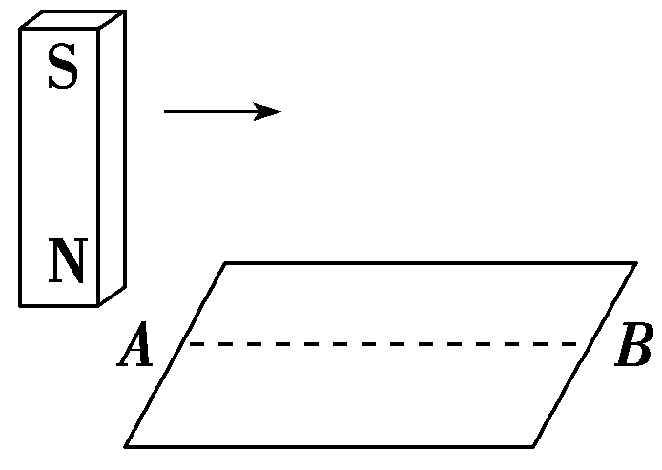
A．F_{N}先小于mg后大于mg，运动趋势向左 B．F_{N}先大于mg后小于mg，运动趋势向左
C．F_{N}先小于mg后大于mg，运动趋势向右 D．F_{N}先大于mg后小于mg，运动趋势向右
【参考答案】 D
【名师解析】.根据楞次定律的推论判断．磁铁靠近线圈时，线圈阻碍它靠近．线圈受到磁场力方向为右偏下，故F_{N}>mg，有向右运动趋势，磁铁从B点离开线圈时，线圈受到磁场力方向向右偏上，故F_{N}<mg，仍有向右运动趋势，因此只有D正确．
16.(2016·海南单科，4)如图8，一圆形金属环与两固定的平行长直导线在同一竖直面内，环的圆心与两导线距离相等，环的直径小于两导线间距。两导线中通有大小相等、方向向下的恒定电流。若( )
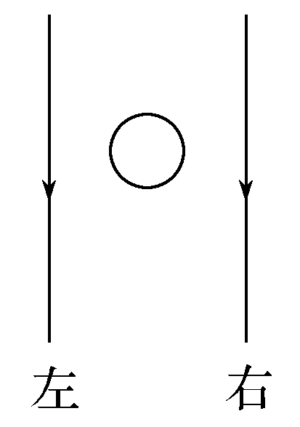
A.金属环向上运动，则环上的感应电流方向为顺时针方向
B.金属环向下运动，则环上的感应电流方向为顺时针方向
C.金属环向左侧直导线靠近，则环上的感应电流方向为逆时针方向
D.金属环向右侧直导线靠近，则环上的感应电流方向为逆时针方向
【参考答案】 D
【名师解析】 根据楞次定律，当金属圆环上、下移动时，穿过圆环的磁通量不发生变化，故没有感应电流产生，故选项A、B错误；当金属圆环向左移动时，则穿过圆环的磁场垂直纸面向外并且增强，根据楞次定律可以知道，产生的感应电流为顺时针，故选项C错误；当金属圆环向右移动时，则穿过圆环的磁场垂直纸面向里并且增强，根据楞次定律可以知道，产生的感应电流为逆时针，故选项D正确。
17.磁铁在线圈中心上方开始运动时，线圈中产生如图中箭头所示方向的感应电流，则磁铁( )
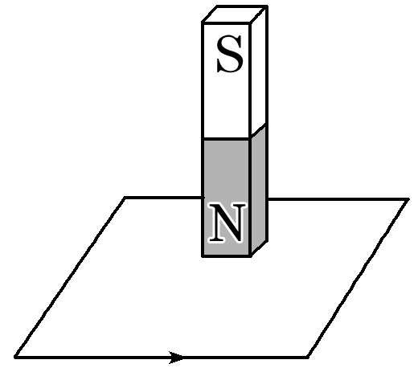
A．向上运动 B.向下运动 C．向左运动 D．向右运动
【参考答案】B
【名师解析】 据题意，从题图可以看出磁铁提供的穿过线圈的原磁场方向向下，由安培定则可知线圈中感应电流激发的感应磁场方向向上，即两个磁场的方向相反，则由楞次定律可知原磁场通过线圈的磁通量在增加，B正确。

